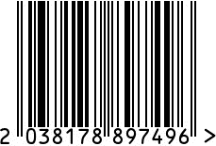
Подстаканник подарочный «Герб СССР»
никелированный
Артикул: С7418/135

Вес (г):170
Габариты (ВхШхГ, мм): 95х72х72
Состав: латунь Л68,
покрытие никель (с чернением)
Цвет: серебристый
Страна: Россия
Продавец: ООО «РУЗОНС»
Адрес: г.Москва, ВН.ТЕР.Г.,
Муниципальный
округ Обручевский,

пр-кт Ленинский, д.111, к.1

Подстаканник подарочный «Герб СССР»
никелированный
Артикул: С7418/135
Вес (г):170
Габариты (ВхШхГ, мм): 95х72х72
Состав: латунь Л68,
покрытие никель (с чернением)
Цвет: серебристый
Страна: Россия
Продавец: ООО «РУЗОНС»
Адрес: г.Москва, ВН.ТЕР.Г.,
Муниципальный
округ Обручевский,
пр-кт Ленинский, д.111, к.1

